Отчет
о проведении мероприятий, посвященных Дню народного единства народов Дагестана
В целях популяризации идеи единения многонационального народа Российской Федерации через любовь к Родине, к своему народу, к своей истории, согласно плану работы школы с 13-17 сентября 2018 года были проведены мероприятия, посвященные Дню народного единства. В мероприятиях приняли участие обучающиеся 1-9 классов.
1. 14 октября в школе прошла торжественная линейка, посвященная Дню народного единства для обучающихся 1-9 классов. С докладом на линейке выступила учитель истории Джафарова Э.Ш.
2. Также педагогами был организован просмотр видеофильма «Помнит благодарная Россия».
3. Учителями русского языка и литературы был проведен конкурс сочинений среди обучающихся 8-9 классов «Мы вместе дружбою сильны». В своих работах ребята рассуждали на тему патриотизма, нравственности, ответственности, любви к своей Родине.
4. Классными руководителями для учеников 1-9 классов были проведены классные часы на тему «Дагестан -дружная многонациональная страна», «День единства народов Дагестана».

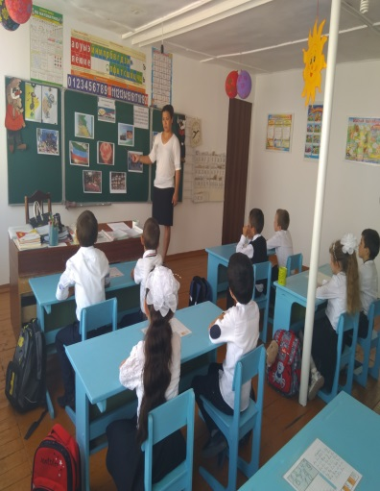 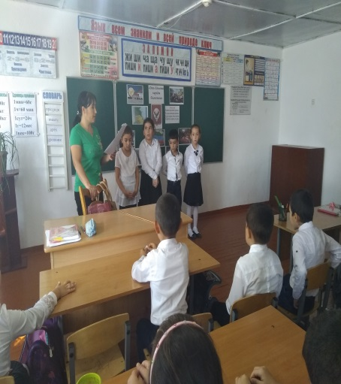 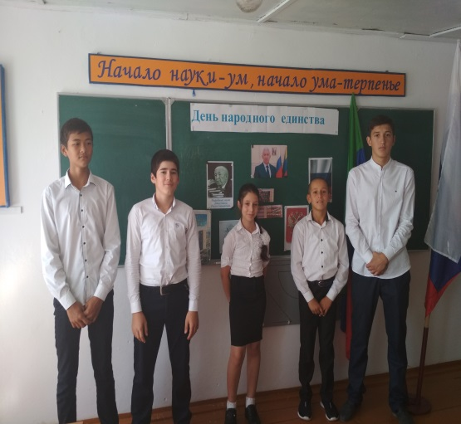
Целью данных классных часов являлось:
- познакомить обучающихся с историей праздника;
- подчеркнуть значимость событий 1612 года для дальнейшей истории нашей страны;
- воспитывать чувство патриотизма, любви к Родине.
5. Внеклассное мероприятие «Я-дагестанец». Ребятам рассказали об истории возникновения праздника День народного единства, о подвигах народа, провели беседу на тему мужества и чести.
6.Библиотекарем школы Мурсаловой С.Ф. была организована книжная выставка «Наши подвиги и доблести», а так же исторический час «Одна страна – один народ»,
В ходе мероприятий обучающиеся познакомились с историей возникновения праздника, подвигами наших предков во имя независимости Родины. Проведенные мероприятия стали возможностью напомнить нам всем о наших общих корнях, в полной мере осознать, что единство народов во все времена было и остаётся главной национальной идеей России, залогом её достойного будущего, понять, что для того, чтобы добиться национального успеха, все мы должны быть вместе, независимо от возраста, рода занятий, национальности и политических пристрастий.
В результате проделанной работы все обучающиеся школы были охвачены мероприятиями, посвященными Дню народного единства.
Зам. директора по УВР Елгишиева А.В.

